**SỞ GIÁO DỤC VÀ ĐÀO TẠO TÂY NINH**

**KỲ THI TUYỂN SINH VÀO LỚP 10 THPT NĂM HỌC 2020 – 2021**

Ngày thi: **17** tháng **7** năm **2020**

Môn thi: **TOÁN (không chuyên)**

Thời gian làm bài: 120 phút (không kể thời gian giao đề)

**ĐỀ CHÍNH THỨC**

*(Đề thi có 01 trang, thí sinh không phải chép đề vào giấy thi)*

**Câu 1**. *(1,0 điểm)* Tính giá trị của biểu thức .

**Câu 2.** *(1,0 điểm)* Tìm x để biểu thức  xác định.

**Câu 3.** *(1,0 điểm)* Giải hệ phương trình .

**Câu 4.** *(1,0 điểm)* Vẽ đồ thị của hàm số .

**Câu 5.** *(1,0 điểm)* Cho tam giác cân . Biết . Gọi M là trung điểm của BC, tính theo a độ dài đoạn thẳng AM.

**Câu 6.** *(1,0 điểm)* Biết rằng đồ thị của hàm số  đi qua điểm . Tìm .

**Câu 7.** *(1,0 điểm)* Cho phương trình  có hai nghiệm là . Không giải phương trình, hãy tính giá trị của biểu thức .

**Câu 8.** *(1,0 điểm)* Có hai rổ chứa số quả cam như nhau. Nếu lấy 6 quả cảm từ rổ thứ nhất bỏ sang rổ thứ hai thì khi đó số quả cảm của rổ thứ hai bằng bình phương số quả cam ở rổ thứ nhất. Hỏi ban đầu mỗi rổ có bao nhiêu quả cam?

**Câu 9.** *(1,0 điểm)* Cho hình chữ nhật  có diện tích bằng . Gọi là trung điểm của  và là điểm thuộc cạnh AD sao cho . Hai đoạn và cắt nhau tại . Tính diện tích của tam giác .

**Câu 10.** *(1,0 điểm)* Cho tam giác  vuông tại A có  và đường cao AH (H thuộc cạnh BC). Trên cạnh AC lấy điểm D sao cho AD = AB. Gọi I là trung điểm BD, đường thẳng HI cắt AC tại E. Tính .

--- Hết ---

**HƯỚNG DẪN GIẢI CHI TIẾT**

**✰✰✰**

*Sưu tầm và biên soạn:* **Nguyễn Thanh Tâm -** *Đơn vị công tác:* **Trường THPT Tây Ninh.**

*Email:* [thanhtamstn@gmail.com](mailto:thanhtamstn@gmail.com) - *Facebook:* **Nguyễn Thanh Tâm – FB.com/thanhtamtn.**

*Số điện thoại:* **0986.318.518 (Zalo/FB)** - *Kênh youtube*: **thanhtamtn**

**Câu 1.** *(1,0 điểm)* Tính giá trị của biểu thức .

**Hướng dẫn giải**

Ta có 

**Câu 2.** *(1,0 điểm)* Tìm x để biểu thức  xác định.

**Hướng dẫn giải**

 xác định khi và chỉ khi 

Vậy  xác định khi .

**Câu 3.** *(1,0 điểm)* Giải hệ phương trình .

**Hướng dẫn giải**

Ta có: 

Vậy hệ phương trình đã cho có nghiệm là (.

**Câu 4.** *(1,0 điểm)* Vẽ đồ thị của hàm số .

**Hướng dẫn giải**

Tập xác định: 

Bảng giá trị

|  |  |  |  |  |  |
| --- | --- | --- | --- | --- | --- |
| x | -2 | -1 | 0 | 1 | 2 |
|  | 2 |  | 0 |  | 2 |

Đồ thị

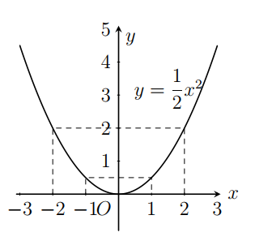

**Câu 5.** *(1,0 điểm)* Cho tam giác cân . Biết . Gọi M là trung điểm của BC, tính theo a độ dài đoạn thẳng AM.

**Hướng dẫn giải**

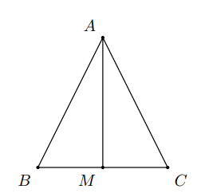

Ta có  nên  cân tai 

mà  là trung điểm BC suy ra AM vừa là trung tuyến, vừa là đường cao.

Xét  vuông tai  ta có





Vậy 

**Câu 6.** *(1,0 điểm)* Biết rằng đồ thị của hàm số  đi qua điểm . Tìm .

**Hướng dẫn giải**

Điểm  thuộc đồ thị hàm số  (*) nên toa độ  thỏa mãn phương trình của hàm số.

Thay  vào  ta được



Vậy  là giá tri cần tìm.

**Câu 7.** *(1,0 điểm)* Cho phương trình  có hai nghiệm là . Không giải phương trình, hãy tính giá trị của biểu thức .

**Hướng dẫn giải**

Áp dung đinh lý Vi-ét ta có 

Ta có:



**Câu 8.** *(1,0 điểm)* Có hai rổ chứa số quả cam như nhau. Nếu lấy 6 quả cảm từ rổ thứ nhất bỏ sang rổ thứ hai thì khi đó số quả cảm của rổ thứ hai bằng bình phương số quả cam ở rổ thứ nhất. Hỏi ban đầu mỗi rổ có bao nhiêu quả cam?

**Hướng dẫn giải**

Gọi số cam ở mỗi rổ ban đầu là x (quả). Điều kiện: x > 6 và 

Ta có:



Vậy số cam ở mỗi rổ là 10 quả.

**Câu 9.** *(1,0 điểm)* Cho hình chữ nhật  có diện tích bằng . Gọi là trung điểm của  và là điểm thuộc cạnh AD sao cho . Hai đoạn và cắt nhau tại . Tính diện tích của tam giác .

**Hướng dẫn giải**

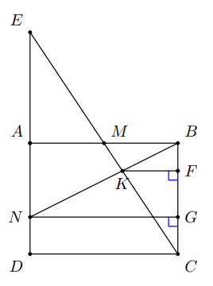

Goi  là giao điểm của CM và DA.

Ta có  là trung điểm AB suy ra 

mà   là đường trung bình tam giác  là trung điểm ED.

Ta có 

Xét  có //NE



Goi F, G lần lươt là hình chiếu của K, N lên BC ta suy ra , 

Ta có 

 (đvđd)

**Câu 10.** *(1,0 điểm)* Cho tam giác  vuông tại A có  và đường cao AH (H thuộc cạnh BC). Trên cạnh AC lấy điểm D sao cho AD = AB. Gọi I là trung điểm BD, đường thẳng HI cắt AC tại E. Tính .

**Hướng dẫn giải**

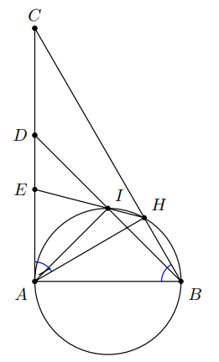

Ta có  (cùng phụ với ).

Xét  vuông tai  suy ra  vuông cân tai 

mà I là trung điếm BD nên AH vừa là trung tuyến vừa là đường cao tam giác vuông cân, hay  và .

Xét tứ giác AIHB có 

Suy ra AIHB nội tiếp đường tròn đường kính AB (hai đỉnh kề cùng nhìn một cạnh dưới 1 góc )

Mà  tại  suy ra AE là tiếp tuyền của đường tròn ngoại tiếp AIHB

Suy ra  (góc nội tiếp và góc tạo bởi tiếp tuyến dây cung cùng chắn cung AI).

Xét tam giác AEH có 



Vậy 

--- Hết ---